- Частотные критерии устойчивости непрерывных систем.

Устойчивость САУ является одним из основных условий ее работоспособности и включает требование затухания во времени переходных процессов.
Система является устойчивой, если при ограниченном входном сигнале её выходной сигнал также является ограниченным. Если система устойчива, то она противостоит внешним воздействиям, а выведенная из состояния равновесия возвращается снова к нему. Система с расходящимся переходным процессом будет неустойчивой и неработоспособной.
Необходимое и достаточное условие устойчивости заключается в том, чтобы все корни характеристического уравнения (полюсы передаточной функции системы) имели отрицательные вещественные части. Иначе говоря, условием устойчивости системы является расположение всех полюсов в левой комплексной полуплоскости. Тогда все полюсы будут давать затухающую реакцию.
Выше сформулированное условие устойчивости справедливо как для линейных, так и для линеаризованных систем. Однако в случае нулевых или чисто мнимых корней характеристического уравнения вопрос об устойчивости линеаризованной системы может быть решен только на основании исследования ее нелинейных уравнений.
В конце XIX и первой половине XX в. задача вычисления корней характеристического уравнения высокого порядка вызывала большие проблемы. Поэтому были предложены несколько косвенных методов оценки устойчивости, позволяющих обойтись без вычисления корней – по значениям коэффициентов характеристического уравнения.
Критерии устойчивости разделяют на алгебраические и частотные. В частности, к алгебраическим критериям относится критерий Гурвица, к частотным критерия – критерий Найквиста.
Частотный критерий устойчивости Найквиста анализирует АФЧХ разомкнутой системы.
Пусть имеется ПФ разомкнутой системы W(jω).
Для нахождения вещественной и мнимой части частотной ПФ нужно освободиться от мнимости в знаменателе путем умножения числителя и знаменателя на комплексную величину, сопряженную знаменателю, а затем выполнить разделение на вещественную и мнимую части. Передаточная функция приобретает вид

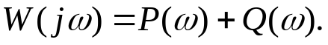

Задаваясь различными значениями частоты, можно найти множество пар: {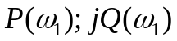}, {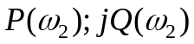}, ..., {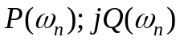}. Затем по этим парам строится АФЧХ на комплексной плоскости.
Основные свойства АФЧХ разомкнутой системы:
- Если разомкнутая система не имеет интегрирующих звеньев, то при ω = 0 ее АФЧХ начинается на вещественной оси в точке Р(ω)=К (где К – коэффициент усиления разомкнутой системы). Заканчивается АФЧХ в начале координат при ω → ∞ (рис. 1, а).
- Если разомкнутая система имеет одно интегрирующее звено, то ее АФЧХ начинается при ω = 0 в бесконечности на отрицательной мнимой полуоси, а заканчивается в начале координат при ω → ∞ (рис. 1, б).
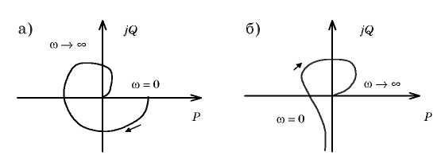

Рис. 1. АФЧХ разомкнутой системы

Критерий устойчивости Найквиста формулируется так:
- Если разомкнутая система устойчива или находится на границе устойчивости, то для того чтобы замкнутая система была устойчива, необходимо и достаточно, чтобы АФЧХ разомкнутой системы при изменении частоты ω от 0 до ∞ не охватывала точку с координатами (-1, j0).
- Если разомкнутая система неустойчива, а ее передаточная функция имеет т полюсов справа от мнимой оси на комплексной плоскости, то для устойчивости замкнутой системы необходимо и достаточно, чтобы АФЧХ разомкнутой системы при изменении частоты ω от -∞ до +∞ охватывала т раз точку с координатами (-1, j0).
При использовании этого критерия нужно учитывать две особенности:
- Если разомкнутая система находится на границе устойчивости, то ее АФЧХ уходит в бесконечность. Для проверки критерия Найквиста нужно мысленно соединить конец АФЧХ дугой бесконечно большого радиуса с положительной вещественной полуосью.
- На практике АФЧХ может строиться только для положительных частот (0 < ω < +∞). При применении критерия Найквиста считается, что ветвь АФЧХ для отрицательных частот симметрична относительно вещественной оси.
Физический смысл критерия устойчивости Найквиста заключается в том, что система будет неустойчива, если фаза выходного сигнала противоположна фазе входного сигнала, а коэффициент усиления больше 1. Поэтому для анализа устойчивости можно использовать не АФЧХ, а ЛАХ системы (для минимально-фазовых систем). Система устойчива, если на частоте среза значение фазы не превышает -π. Соответственно для устойчивой системы можно рассматривать на ЛФЧХ запас устойчивости по фазе – расстояние от значения фазы на частоте среза до уровня -π, и запас устойчивости по амплитуде – расстояние от оси частот ЛАЧХ до значения усиления на частоте, где фаза становится равной -π.

Частотные критерии устойчивости

Частотными критериями называются критерии устойчивости, основанные на построении частотных характеристик и так называемой кривой Михайлова. Ниже рассмотрены следующие частотные критерии: критерий Михайлова, Найквиста и логарифмический частотный критерий.
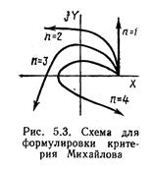
Пусть характеристический полином

.

Подставим в него
.
Кривую, которую описывает конец вектора на комплексной плоскости при изменении от 0 до , называют кривой Михайлова.
Критерий Михайлова. Для того чтобы система была устойчива, необходимо и достаточно, чтобы кривая Михайлова, начинаясь при > 0 с действительной положительной полуоси, при возрастании от 0 до последовательно обходила п квадрантов в положительном направлении, не попадая в начало координат (рис. 5.3).
Если непрерывная система имеет конечный граничный коэффициент, то включение импульсного звена уменьшает его. Но это справедливо, если амплитудно-фазовая характеристика разомкнутой системы при высоких частотах не имеет существенной части в правой полуплоскости, т. е. характеристика при высоких частотах не проходит в первом и четвертом квадрантах или в этих квадрантах модуль | | пренебрежимо мал.
Если характеристика при высоких частотах имеет существенную часть в правой полуплоскости, что возможно при наличии в системе элемента чистого запаздывания, включение импульсного элемента с надлежащим периодом Т_{и} повышает запас устойчивости и соответственно увеличивает граничный передаточный коэффициент. Иначе: непрерывные системы со значительным запаздыванием можно стабилизировать путем введения импульсного элемента.

Частотными критериями называются критерии устойчивости, основанные на, построении частотных характеристик и кривой Михайлова.
Будут рассмотрены следующие частотные критерии: критерий Михайлова, Найквиста и логарифмический частотный критерий.

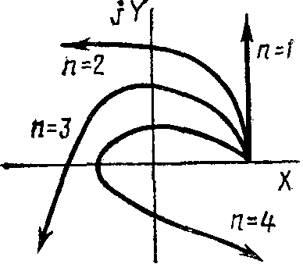
Рис.1 Схема для формулировки критерия Михайлова

Пусть характеристический полином системы равен:

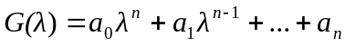

Подставим в него 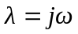:

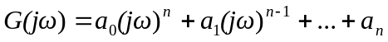

Кривая Михайлова – это кривая, которую описывает конец вектора 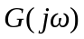на комплексной плоскости при изменении от 0 до .
Критерий Михайлова. Для того чтобы система была устойчива, необходимо и достаточно, чтобы кривая Михайлова, начинаясь при 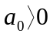 с действительной положительной полуоси, при возрастании от 0 до последовательно обходила п квадрантов в положительном направлении, не попадая в начало координат (рис.1).
Пример Задан характеристический полином системы:
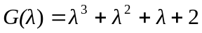.

Оценить устойчивость системы по критерию Михайлова.
Сначала необходимо подставить в него , получим:

.

Для того, чтобы построить кривую Михайлова, представим характеристический полином в виде:

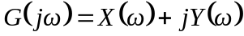, т.е. 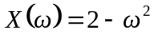, 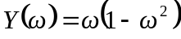

Для построения кривой составим таблицу:
 | 0 | 0<<1 | 1 | 1<< |  | > | → ∞
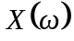 | 2 | >0 | 1 | >0 | 0 | <0 | → – ∞
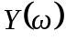 | 0 | >0 | 0 | <0 | -1,4 | <0 | → – ∞

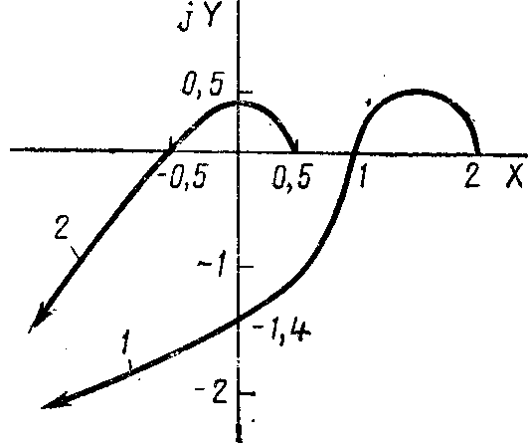
Построим кривую Михайлова (рис. 2, кривая 1). В пределах квадранта вид кривой Михайлова на устойчивость не влияет, и она строится весьма приблизительно. Система неустойчива.

Рис.2. Кривые Михайлова

При формулировке алгебраических критериев и критерия Михайлова не имеет значения, какой системы (разомкнутой или замкнутой) исследуется устойчивость, т. е. рассмотренные критерии в равной мере применимы для исследования устойчивости разомкнутой и замкнутой систем.
Алгебраические критерии и критерий Михайлова применяются для исследования устойчивости и разомкнутой и замкнутой систем.
Разомкнутая система – это система, в которой отсутствует обратная связь между входом и выходом, т.е. управляемая величина (выходная) не контролируется.
Замкнутая система – это система регулирования по отклонению, на вход УУ через обратную связь поступает информация о фактическом изменении выходной величины.
Критерий Найквиста предназначен для исследования только замкнутых систем. Он позволяет по виду амплитудно-фазовой частотной характеристики разомкнутой системы судить об устойчивости замкнутой системы.
АФЧХ разомкнутой системы – это кривая, которую описывает конец вектора частотной передаточной функции 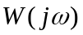 разомкнутой системы в комплексной плоскости.
Критерий Найквиста: Пусть l корней характеристического уравнения разомкнутой системы находятся в правой полуплоскости, а остальные п – l корней — в левой полуплоскости. Тогда, для того чтобы замкнутая система была устойчива, необходимо и достаточно, чтобы амплитудно-фазовая частотная характеристика ее разомкнутой системы с ростом от 0 до охватывала точку (—1, j0) в положительном направлении, т. е. против движения часовой стрелки, l/2 раз.
В частности, если разомкнутая система устойчива (и, следовательно, l = 0), то, для того чтобы замкнутая система была устойчива, необходимо и достаточно, чтобы амплитудно-фазовая частотная характеристика ее разомкнутой системы не охватывала точку (—1, j0).
Пример. Дана замкнутая система (рис. 2, а). Оценить устойчивость системы по критерию Найквиста.
Для этого необходимо получить частотную передаточную функцию разомкнутой системы и построить АФЧХ.

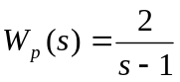;

Частотная передаточная функция ее разомкнутой системы

W (jω) = U(ω) + jV (ω),
U(ω) = –2/(ω² + 1),
V (ω) = –2ω /(ω² + 1).

Для построения АФЧХ составим таблицу:

ω | 0 | ω >0 | →∞
U(ω)  V(ω) | –2  0 | < 0  <0 | → 0  → 0

Амплитудно-фазовая частотная характеристика разомкнутой системы (рис. 3, б) охватывает точку (–1, j0) в положительном направлении 1/2раз. Необходимо составить характеристическое уравнение разомкнутой системы:

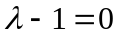

Характеристическое уравнение разомкнутой системы имеет один правый корень, т.е. l= 1. Поэтому замкнутая система по Критерию Найквиста устойчива, поскольку АФЧХ разомкнутой системы охватывает точку (-1;j0) ½ раза в положительном направлении. Алгебраические критерии и критерий Михайлова применяются для исследования устойчивости и разомкнутой и замкнутой систем.

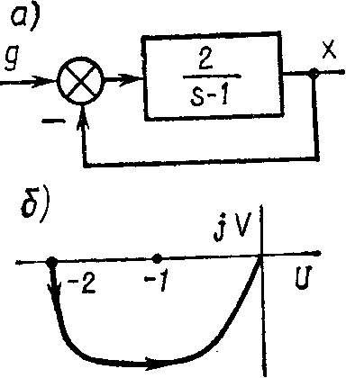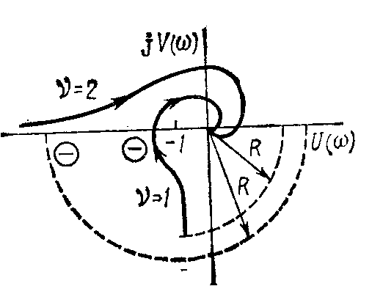
Рис. 3. Структурная схема и амплитудно-фазовая частотная характеристика

Если характеристическое уравнение разомкнутой системы имеет υ(υ≥ 1) нулевых корней или, что-то же, передаточная функция разомкнутой системы имеет вид

W (s) =kW₀(s)/s^{υ},

где W₀ (0) = 1, то система называется астатической с астатизмом υ-го порядка.
Как следует из критерия Найквиста, на устойчивость замкнутой системы влияет не конкретный вид амплитудно-фазовой частотной характеристики ее разомкнутой системы, а только то, сколько раз она охватывает точку (–1, j0). Это можно установить по числу переходов (пересечений) амплитудно-фазовой частотной характеристики отрезка (–∞, –1) действительной оси [левее точки (-1;j0)].
Дадим определения:
Положительный переход (при возрастании частоты) – переход АФЧХ отрезка (–∞, –1) сверху вниз.
Отрицательный переход — это переход АФЧХ отрезка (–∞, –1) снизу вверх (рис. 4, а).
То, сколько раз АФЧХ охватывает точку (–1, j0) в положительном направлении, равно разности между числами положительных и отрицательных переходов на отрезке (-∞, -1).
Поэтому критерий Найквиста можно сформулировать также следующим образом: для того чтобы замкнутая система была устойчива, необходимо и достаточно, чтобы разность между числами положительных и отрицательных переходов амплитудно-фазовой частотной характеристики разомкнутой системы отрезка (-∞, -1) была равна l/2 (l — число правых корней характеристического уравнения разомкнутой системы).
Используя связь между амплитудно-фазовой частотной характеристикой и логарифмическими частотными характеристиками, на основе критерия Найквиста нетрудно сформулировать логарифмический частотный критерий устойчивости.
При пересечении амплитудно-фазовой частотной характеристики отрезка (-∞, -1) А(ω ) > 1 или L(ω ) = 20 lq А (ω ) > 0 амплитудно-фазовой частотной и

ϕ (ω ) = – (2i + 1)π, i = 0, 1, ... .
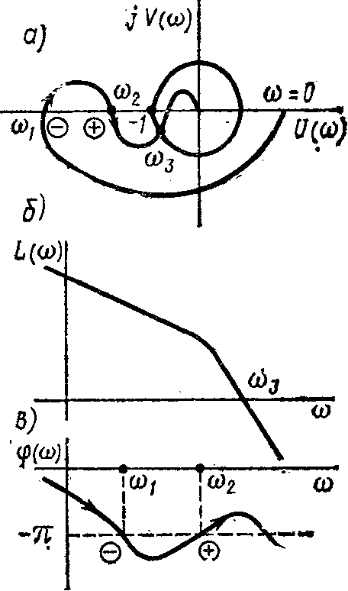

Рис. 4 Схема для формулировки логарифмического частотного критерия
Логарифмический частотный критерий: Для того чтобы замкнутая система была устойчива, необходимо и достаточно, чтобы разность между числами положительных и отрицательных переходов логарифмической фазовой частотной характеристики разомкнутой системы прямых ϕ (ω ) = – (2i + 1)π, ( i = 0, 1, ...) при частотах, при которых L(ω ) > 0 (логарифмическая амплитудная частотная характеристика положительна), была равна l/2 (l — число правых корней характеристического уравнения разомкнутой системы).
Положительный переход ЛФЧХ – это пересечение ЛФЧХ прямой ϕ = – (2i + 1)π снизу вверх, отрицательный — сверху вниз (рис. 4, б, в).
Сравнительная характеристика алгебраических и частотных критериев устойчивости. Построение частотных характеристик является более трудоемким, чем вычисление определителей, необходимых для установления устойчивости. Поэтому если параметры системы фиксированы и нужно проверить только ее устойчивость, то, когда это возможно, лучше пользоваться алгебраическими критериями. Если система задается только частотными характеристиками, снятыми экспериментально, или она содержит звено чистого запаздывания, то следует воспользоваться частотными критериями, так как в этом случае алгебраические критерии непригодны.
Как показано в гл. 6, частотные характеристики позволяют судить и о качестве системы. И поэтому если кроме проверки устойчивости нужно оценить качество системы, то и в этом случае целесообразно использовать частотные критерии.

